Bài viết:
“Chuẩn đạo đức, hành vi đến kỹ năng và kiến thức nghề Nhiệt Lạnh cho Sinh viên – Học sinh với góc nhìn từ Luật dạy nghề 2005”
Ls_Gv. Trần Văn Lượng
Tổ Pháp luật
- LỜI MỞ ĐẦU:
Từ quan điểm bao quát cuả Tổ chức giáo dục Liên Hiệp Quốc đã đúc kết: “học để hiểu, học để làm, học để chung sống và học đề tự khảng định mình”
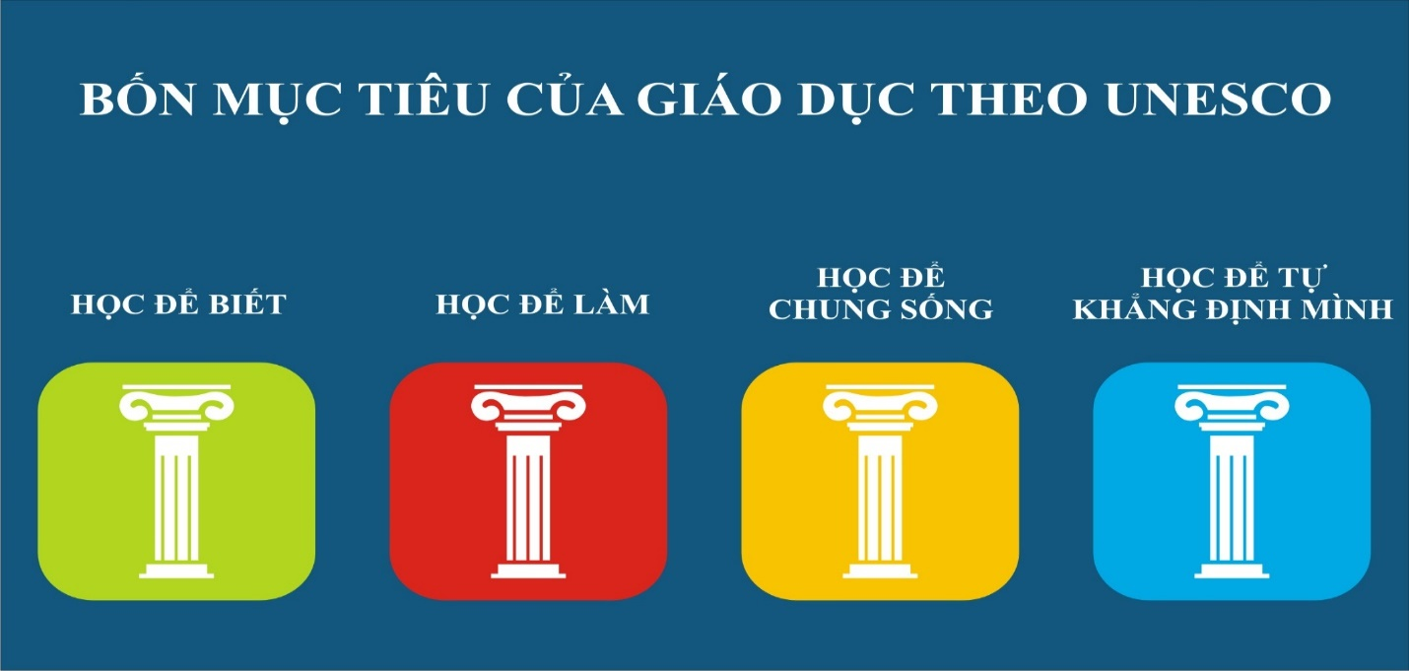
Tác giả bài viết xin góp một góc nhìn của mình trên phương diện là một người hành nghề - người giảng dạy các môn khoa học xã hội cụ thể là môn Pháp luật, với mục tiêu môn học giúp sinh viên, học sinh biết điều chỉnh hành vi một cách tích cực, hợp pháp tại mái trường nghề nghiệp thân yêu - trường Cao Đẳng Lý Tự Trọng TP HCM, đặc biệt góp một phần trong bồi dưỡng chuẩn hóa, bồi dưỡng nâng cao năng lực nghiệp vụ chuyên ngành nhiệt lạnh tại khoa đào tạo chuyên sâu đơn vị đã & đang dày công phát triển; với mong muốn đó, tác giả sẽ trình bày trong tâm bài viết: “chuẩn đạo đức, hành vi đế kỹ năng và kiến thức nghề Nhiệt Lạnh cho sinh viên – học sinh với góc nhìn từ Luật Dạy nghề 2005” gồm ba phần lời mở đầu – phần nội dung và - phần kết luận

2. NỘI DUNG
2.1 Khái Quát Chung:
Công dân có quyền làm việc, lựa chọn nghề nghiệp, việc làm và nơi làm việc, đây là quyền hiến định của mỗi sinh viên học sinh tại nhà trường chúng ta cũng như các môi trường đào tạo rèn luyện kỹ năng nghề nghiệp tương tự trong lãnh thổ quốc gia Việt Nam;
Từ nội dung này, dưới sự trao quyền chính phủ ngày kể từ ngày 01/01/2017, Bộ Lao động - Thương binh và Xã hội quản lý nhà nước về giáo dục nghề nghiệp.Đào tạo nghề nghiệp là hoạt động dạy và học nhằm trang bị kiến thức, kỹ năng và thái độ nghề nghiệp cần thiết cho người học để có thể tìm được việc làm hoặc tự tạo việc làm sau khi hoàn thành khoá học hoặc để nâng cao trình độ nghề nghiệp; có thể đánh giá sau thời gian chuyển đổi đến hôm nay là hoàn toàn ổn định, bước đầu tạo được những mặt tích cực là:
Các mục tiêu giáo dục nghề nghiệp cho các em sinh viên – học sinh rõ ràng trong cách nhìn nhận, trong mục tiêu môn học qua hành vi định hướng nghề nghiệp mà mình như các ngành Nhiệt lạnh,
2.2 Dưới góc nhìn Luật dạy nghề 2005 mục tiêu nghề nghiệp được thể hiện rất rõ ràng thông qua ba cấp dạy nghề: sơ cấp nghề, trung cấp nhề và cao đẳng nghề, cụ thể:
Trình độ học nghề cho học sinh sơ cấp có mục tiêu rất rõ là chỉ cần giúp người học thao tác một được trọng tâm chuyên môn nghề một cách giản đơn nhất mà thôi.
Học nghề và giảng dạy nghề trung cấp đòi hỏi người học và cơ sở dạy là các khoa đào tạo chyên môn cung cấp việc thực hiện, thực hành thao tác công việc với khối lượng và kiến thức “ cầm tay - chỉ việc – thực hiện hoàn chình” nghề nghiệp chuyên môn các thành thạo và độc lập; hơn nữa sau khi hòa vào đời sống xã hội người thợ mà chúng ta đào tạo ra có khả năng vận dụng được các tiến bộ khoa học kỹ thuật vào trong công việc chuyên môn đã được hàm thụ tại cơ sở đào tạo nghề nghiệp.
Riêng giảng dạy đào tạo cho trình độ cao đẳng mục tiêu giáo dục nghề nghệp cũng chỉ ra yêu cầu cao hơn các cấp trình độ sơ cấp và trung cấp; người học nghề trình độ cao đẳng sau khi hoàn tất chương trình học tập nghề nghiệp sẽ có khả năng làm việc độc lâp, hợp tác làm việc theo nhóm, có khả năng ứng dụng được khoa học kỹ thuật và đặc biệt người học có khả năng sáng tạo trong công việc mình làm, tức là người học ngoài việc có thể giao kết và thực hiện tốt các hợp đồng làm việc tại các loại hình doanh nghiệp, họ hoàn toàn có khả năng tự tạo ra một công việc mới đề làm thuêu cho chính mình, thiết nghĩ đây cũng là một điểm khá đặc sắc trong luật giáo dục nghề nghiệp năm 2014 đã đề cập và làm rõ.
Có câu nói: “con người là tổng hòa các mối quan hệ xã hôi”, một cách ví von trong bản lĩnh, trong kỹ năng chuyên môn nghề nghiệp cũng là tương đồng; chỉ khi một Sinh viên – một Học sinh có tổng hòa , tổng hợp & Chuẩn hóa được đạo đức, hành vi đến kỹ năng và kiến thức nghề nghiệp được thì các em mới thực sự trở thành người thợ hữu ích cho xã hội,
Do vậy, việc đào tạo bồi dưỡng về đạo đức, về thái độ ứng xử, tác phong công nghiêp – ý thức công nghiệp và cả về thể chất – sức khỏe cho người lao động mà chúng ta đang đào tạo cho tương lai luôn là vấn đề cần thiết để các em có khả năng thực thi nghề nghiệp chuyên môn – chuyên sâu cách hiệu quả tốt nhất.
Có thể đánh giá trực quan rằng ở độ tuồi dậy thì, độ tuổi tại sao, tuổi đang hình thành nhân cách thì Sinh viên – Học sinh rất dễ lựa chọn thói quen chưa chuẩn mực là chửi thề, đánh nhau, rủ nhau trốn học, thức thâu đêm chơi game… mà không thực hiện những việc tích cực là luyện tập thể thao, thể dục giúp cơ thể khỏe mạnh, tất thảy những điều nhỏ ấy nếu tích tụ tổng hợp chắc chắn sẽ đưa các em đi chệch hướng mà chúng ta những người giảng dạy đang dày công vun đắp chắc chắn rằng nếu các em bước vào trường là 63Kg mà khi ra trường chỉ còn 36 Kg thì mục tiêu chung về sức khỏe đã không đạt yêu cầu cho thị trường lao động.

- KẾT LUẬN
Chương trình đào tạo nghề nghiệp phải đáp ứng các yêu cầu sau đây: Thể hiện được mục tiêu đào tạo các trình độ sơ cấp, trung cấp, cao đẳng; quy định chuẩn kiến thức, kỹ năng của người học sau khi tốt nghiệp; phạm vi và cấu trúc nội dung, phương pháp và hình thức đào tạo; cách thức đánh giá kết quả học tập đối với từng mô-đun, tín chỉ, môn học, từng chuyên ngành hoặc từng nghề và từng trình độ. Qua đó bảo đảm tính khoa học, tính hiện đại, hệ thống, thực tiễn, linh hoạt đáp ứng sự thay đổi của thị trường lao động; phân bố hợp lý thời gian giữa các khối lượng kiến thức, kỹ năng nghề nghiệp; bảo đảm việc liên thông giữa các trình độ giáo dục nghề nghiệp với các trình độ đào tạo khác trong hệ thống giáo dục quốc dân. Các đơn vị chuyên môn được định kỳ rà soát cập nhật, bổ sung cho phù hợp với kỹ thuật công nghệ trong sản xuất, kinh doanh và dịch vụ. tuy nhiên,
Các môn học bổ trợ, môn học đại cương là tất yếu trong việc tạo ra hành hóa đặc biệt trong cấu thành sức lao động mà chính những người thợ, người lao động có tay nghề cao do chúng ta vun trồng, chúng ta đào tạo, cần luôn có đầy đủ hành trang là kiến thức chuyên ngành riêng chuyên sâu và kiến thức bổ trợ chung là đạo đức là hành vi chuẩn mực, kể cả sức khỏe và cả thái độ cộng tác tốt với mọi môi trường nghề nghiệp một cách chuyên nghiệp là thành tựu tốt nhất mà nhà trường, mà cụ thể là khoa Nhiệt Lạnh đã làm được.

- DANH MỤC TÀI LIỆU THAM KHẢO

- Hiến pháp 2013
- Luật giáo dục nghề nghiệp năm 2014
- Luật dạy nghề 2005
- Chương trình khung dạy nghề trình độ cao đẳng và trung cấp do bộ lao động thương binh và xã hội ban hành năm 2014
- http://gdnn.gov.vn/AIAdmin/News/View/tabid/66/newsid/6415/seo/Ban-giao-chuc-nang-quan-ly-nha-nuoc-ve-giao-duc-nghe-nghiep-doi-voi-cac-Truong-cao-dang-truong-trung-cap-chuyen-nghiep/Default.aspx_ - cập nhật ngày 24/10/2018 lúc 21h 47’
- http://thehevang.vn/quan-diem-bon-tru-cot-giao-duc-theo-unesco/ - cập nhật ngày 24/10/2018 lúc 20h 47’

http://thehevang.vn/quan-diem-bon-tru-cot-giao-duc-theo-unesco/
Khoản 1, điều 35 Hiến pháp năm 2013
http://gdnn.gov.vn/AIAdmin/News/View/tabid/66/newsid/6415/seo/Ban-giao-chuc-nang-quan-ly-nha-nuoc-ve-giao-duc-nghe-nghiep-doi-voi-cac-Truong-cao-dang-truong-trung-cap-chuyen-nghiep/Default.aspx_ cập nhật ngày 24/10/2018 lúc 21h 47’
Khoản 2, điều 03 Luật giáo dục nghề nghiệp năm 2015
Điểm a - điểm b - điểm c, khoản 01, điều 34 Luật giaó dục nghề nghiệp năm 2015

